Installation de Jessie

En suivant la procédure :

https://raspbian-france.fr/creez-carte-sd-raspbian-raspberry-pi-windows/

|  |  |
| --- | --- |
|  |  |
|  |  |
|  |  |
|  |  |

Essai sur le raspberry pi3 et PIB+ … ca marche pas .. kernel panic..

On remet la SD dans l’adaptateur USB et on a :

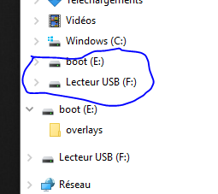

On décide de recommencer l’écriture de la SD.. mais pb pour effacer les partitions…

On va repartitionner : avec l’utilitaire DiskGenius

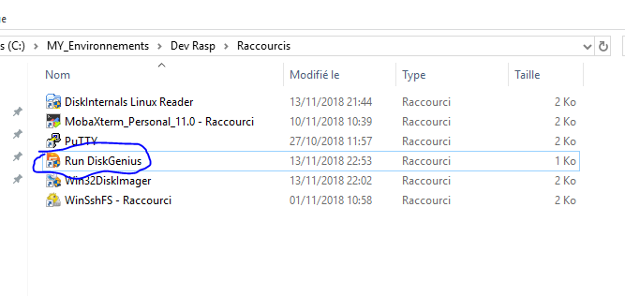

|  |  |
| --- | --- |
|  |  |
|  |  |
|  |  |
|  |  |
|  |  |

AU final après plusieurs essais sur même image , ça marche toujours pas..

On change d’image :

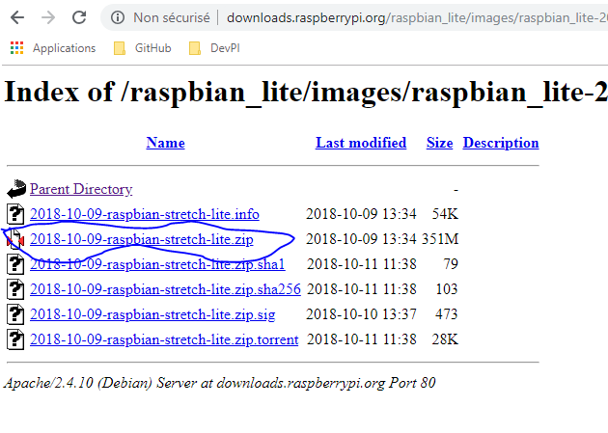

On réécrit … c’est plus long.. on passe un coup de DiskInternals Linux reader :

|  |  |
| --- | --- |
|  | Et en déployant on retrouve nos répertoires Linux… |
|  |  |
|  | Niveau explorateur Window on a ça : |
|  |  |

Bon.. pas de kernel panic mais ça déconne toujours .. avec comportement différents sur Pi différents… ça boot en cycle..

Pour info on va regarder la tête d’une carte Jessie déjà installée et qui a fonctionné sur PI2 :

**EXEMPLE DE CARTE SD en Jessie qui fonctionne.. ou a fonctionné sur un PI2..**

Pour exemple SD card déjà installé sur PI2 en Jessie :

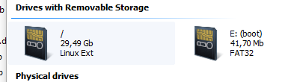

|  |  |
| --- | --- |
|  | La partition Linux Ext : |
|  | La partition de boot Fat32 : |

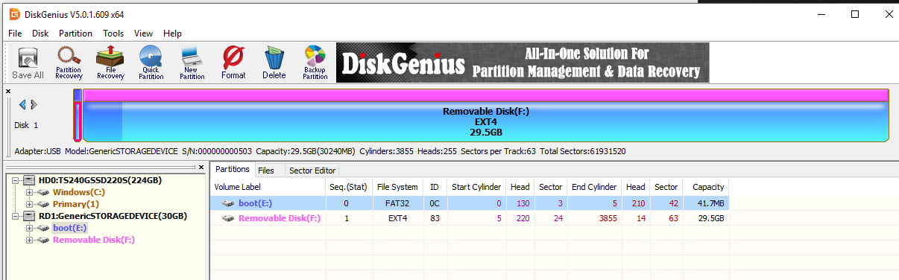

Fonctionne en fait sur PI2 et son écosystème tout autour, mais pas sur le PIB+ ni sur PI3 en test..

ESSAI AVEC NOOBS : image SD trop compliqué…

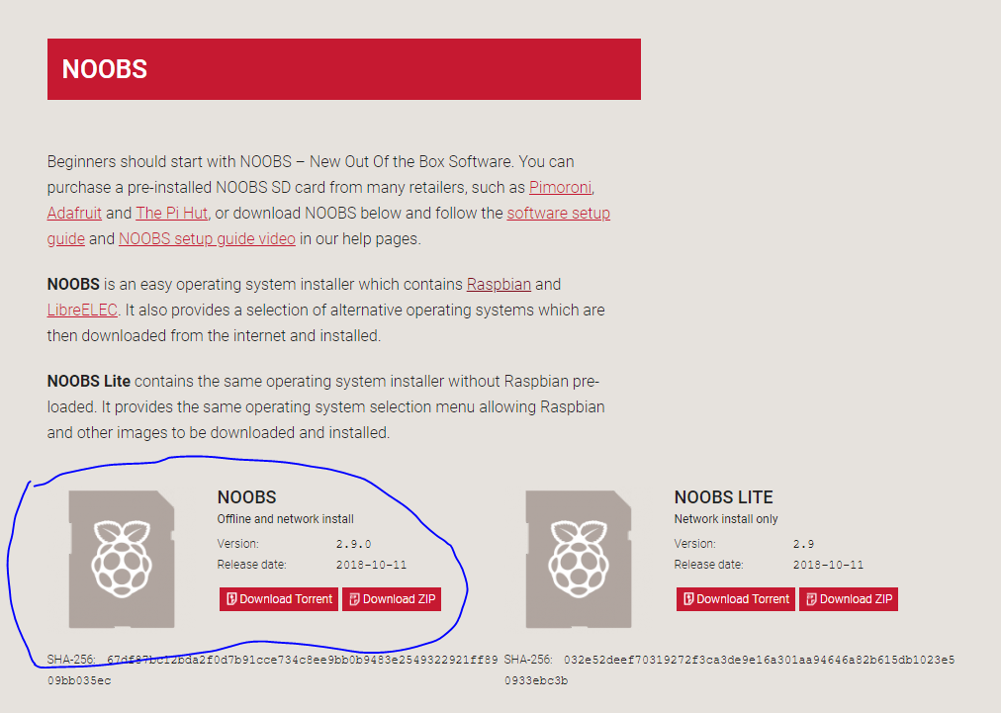

La config de test est simple, le PI avec un écran en HDMI, son alim en microUSB et sa carte SD . On a un reboot cyclique.. Impossible de voir à l’écran ce qui se passe…

Si on branche le clavier USB.. le cycle de boot se raccourci… on débranche.. ça s’allonge.. Pb d’alim ça… L’alim délivre 1A sous 5V, c’est OK…

ET EUREKA …c’est le câble alim micro USB…UNE MERDE CHINOISE qui passe pas les pics de voltage et doit faire reboot le PI..

Changement du câble USB pour un plus gros… ET MIRACLE CA FONCTIONNE…

Tout ça pour un Pb de câble… Bon.. maintenant on aimerai pouvoir créer une SD plus ou moins préconfigurée.. pour ça il faut pouvoir aller écrire sur la carte SD. Cependant depuis Windows on ne peut pas lire.. et encore moins écrire sur une partition Ext4..

On peut lire en utilisant 

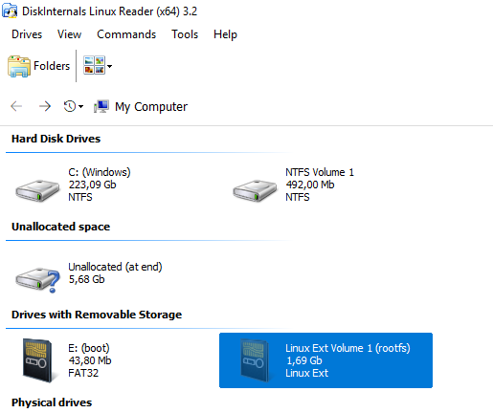

Le volume Linux Ext contient :

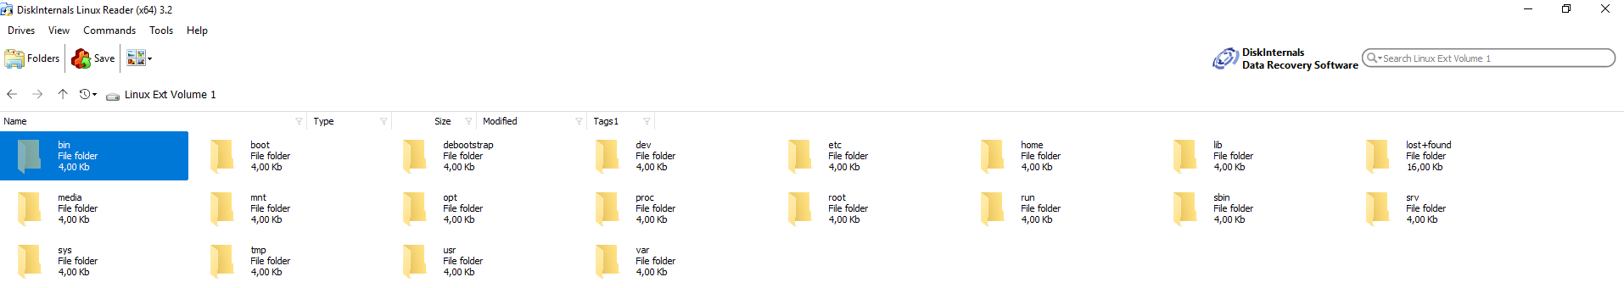

Et si on veut aller voir par exemple le répertoire etc , on peut y lire des fichier.. mais rien éditer ni sauver ni ajouter..

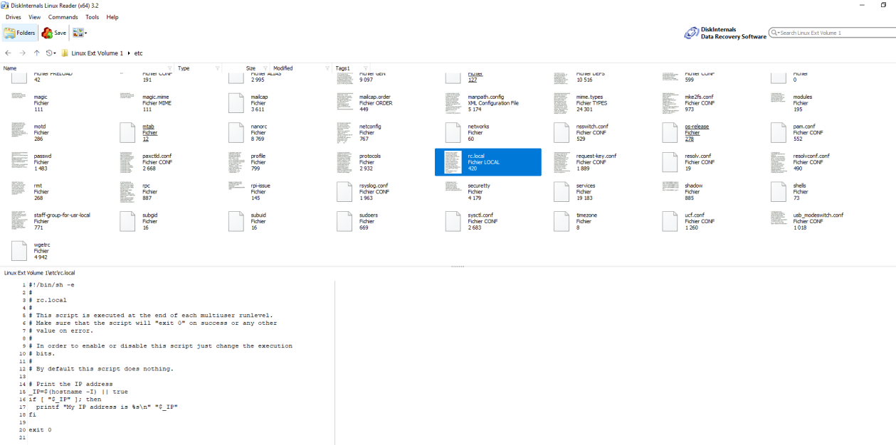

Pour ça il faudra aller sur une machine linux.. On voudrait faire ça :

<http://svxcard.f5uii.net/doku.php?id=fr:installation_debian_8_jessy_raspberry_pi_2>

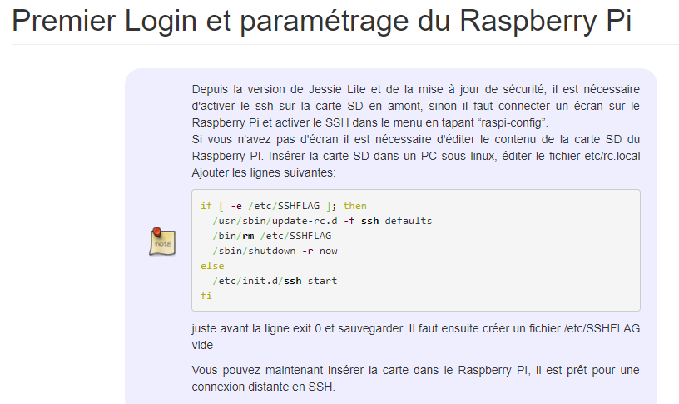

Même sur une machine linux sous ubuntu.. c’est pas simple d’éditer le fichier sur sa carte sd.. Il y a des problèmes de droits pour écrire le fichier.

On pourrait passer sous terminal, se loguer en root ou sudo.. mais il faut alors monter le disque sd.. une petite aventure… On va donc essayer de rester sous l’environnement graphique de Ubuntu.. et essayer d’ajouter le login possible en root .. pour ça : <https://forum.ubuntu-fr.org/viewtopic.php?id=1987283>

On a donc fait ces manips sur le PC ubuntu pour rajouter la possibilité de se logger sous root..

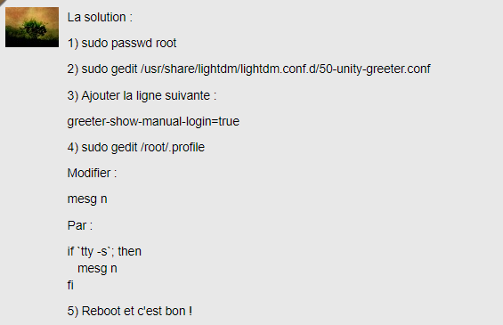

Et au final on a ça quand on redémarre : La possibilité d’ouvrir manuellement une session.

On se log en root / ffbetassounet2015

|  |  |
| --- | --- |
|  |  |

ET là on profite du mount automatique du disque sd quand on branche l’adaptateur USB , on a les 2 partitions boot et rootfs qui apparaissent à l’écran.

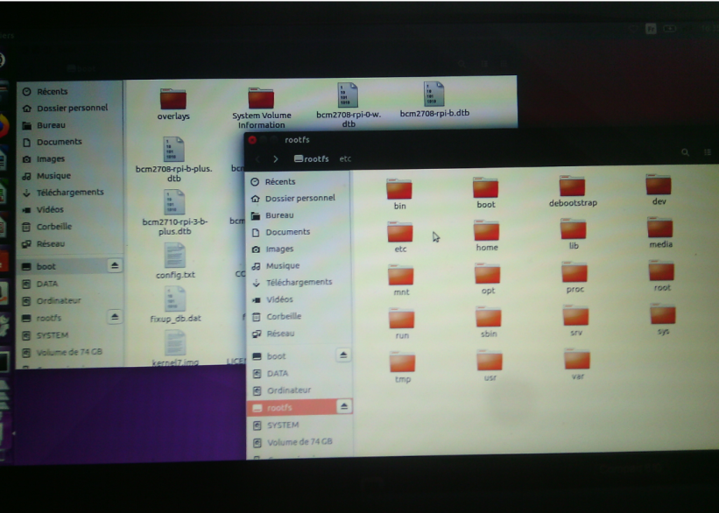

On edite le fichier etc/rc.local et on cree notre fichier flag vide SSHFLAG :

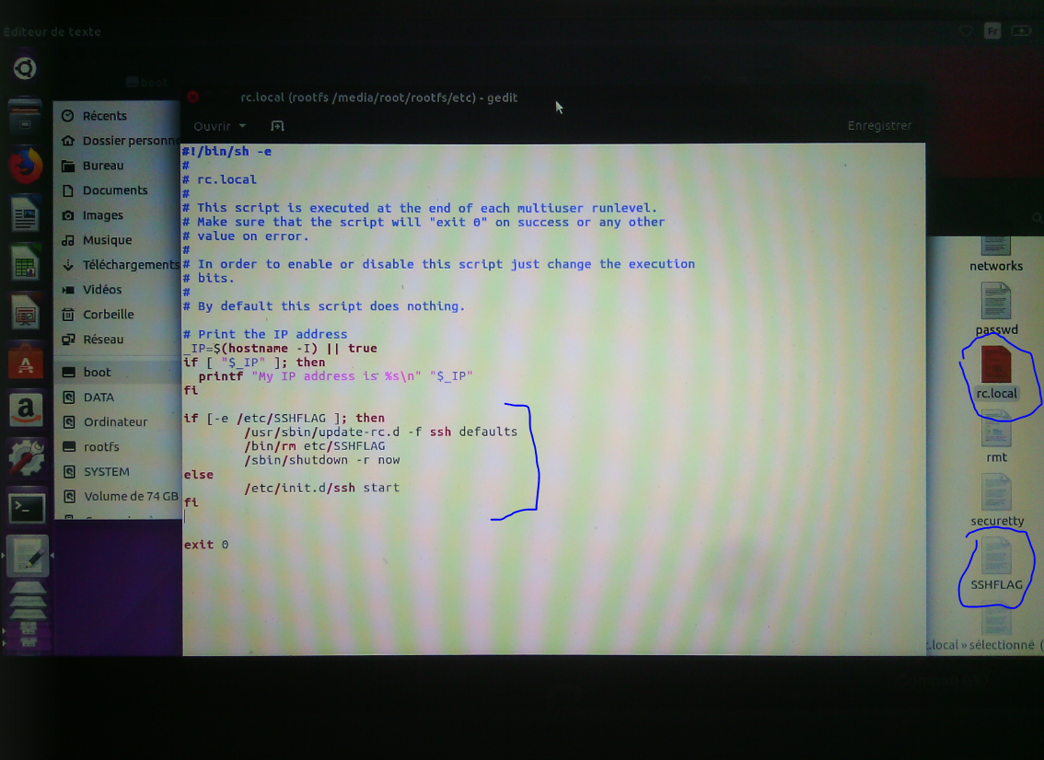

On débranche l’USB on met la carte sd dans le raspberry pi3